Formularbrief in Word 2007
Einstellungen ändern: Schaltfläche Office->Word-Optionen->Häufig verwendet->"Entwicklerregisterkarte in der Multifunktionsleiste anzeigen" aktivieren => Entwicklertools werden angezeigt!
Um Steuerelemente einzufügen, benutzten Sie nur das Icon "Legacytools"! (letztes Icon bei Steuerelemente). In diesem Icon nur die obere Reihe! 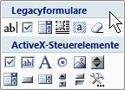 Falls Sie versehentlich ein ActiveXSteuerelement erwischt haben, unbedingt lösen!!!
Bsp: 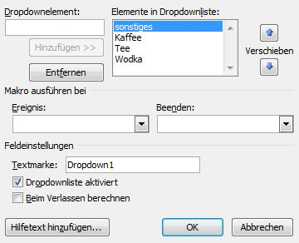 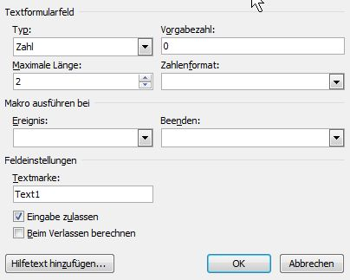 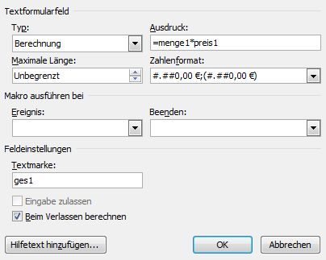
Bei den Berechnungen: immer "Beim Verlassen berechnen" aktivieren und Textmarke: mehrere Zeichen!
--------
Azubicheckliste fürs Frühstück

Du bringst folgende Sachen mit:

Getränke | Anzahl
Bier | 0
Wasser | 0
 | 0

Zucker mitbringen?

Bezeichnung | Menge | Einzelpreis | Betrag
Currypommes | 0 | 4,50 € | 0,00 €
Döner | 0 | 3,00 € | 0,00 €
 |  | gesamt: | 0,00 €

Azubi:
--------------
Wenn Sie alles fertiggestellt haben, schützen Sie das Doku! = 1. aktivieren + 2.aktivieren(Einstellung= Ausfüllen von Formularen) - kein Passwort im Unterricht!
ERST JETZT funktioniert das Formular!!!! TAB-TASTE springt zw. den Formularfeldern
Damit das Doku nicht überschrieben werden kann - zwei Alternativen:
a) Speichern unter->Tools(rechts unten)-> Weitere Optionen-> Passwort für Änderungen eingeben!
b) Als Dokumentenvorlage .dotx speichern. Bei NEU 1x über "neu von vorhandenem" aufrufen!

